Xây dựng phương án Thiết lập dữ liệu thuyết minh dự toán

1. Phạm vi và mục tiêu
Thực trạng vấn đề:
- Hiện tại trên phần mềm QNLS chưa đáp ứng KH tự thiết lập mẫu thuyết minh dự toán.
- KH muốn có mẫu thuyết minh thay đổi, thêm mới cần phải trao đổi với đội ngũ BA, DEV để bổ sung hoặc custom theo đặc thù của đơn vị
- Dự án Bumas mong muốn KH có thể tự thuyết lập dữ liệu mẫu thuyết minh dự toán đáp ứng nghiệp vụ và không cần sự can thiệp của dự án.
Phạm vi xây dựng : Dự án Bumas
Mục tiêu : Xây dựng một giải pháp KH tự thiết lập thuyết minh dự toán đáp ứng nghiệp vụ.

2. Phương án thực hiện
Xây dựng mục mẫu thuyết minh theo đơn vị
- KH thêm mẫu mới, thiết lập mẫu thuyết minh (custom field)
- KH thiết lập điều kiện cho trường dữ liệu dự toán (default value) Đang thực hiện
- KH chia sẻ mẫu thuyết minh cho các đơn vị khác nhau (share template) Đang thực hiện

3. Nội dung phân tích
Phương án khách hành thêm mẫu mới, thiết lập mẫu thuyết minh (custom field)
Thiết kế luồng xử lý:
- Client : Thực hiện get/put, base load template, preview mẫu thiết minh .
- Service : Business Logic, DownLoadFile, UpLoadFile
- Temple đọc/ghi tại Store MinIO :
Đọc ghi các file định dạng, cấu trúc mẫu
- Data Column đọc/ghi tại DB :
Bảng template_present : Chi tiết mẫu thuyết minh dự toán
Bảng explanatory_data_field: Chi tiết các trường dữ liệu mẫu thuyết minh dự toán

Mô hình đặc tả :

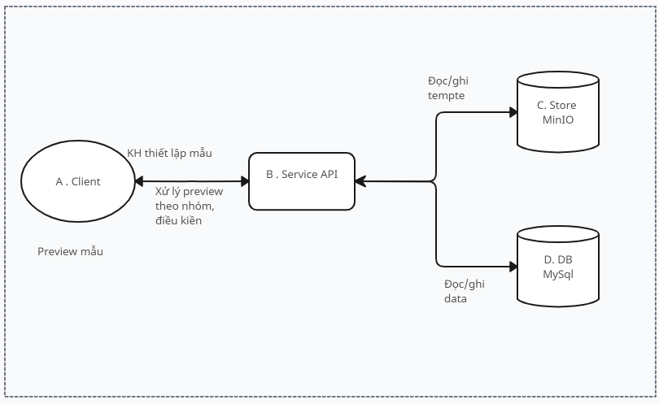

Mô tả phương án :

- Client thực hiện priew mẫu thuyết minh trên spread desgin js. KH thực hiện thay đổi các trường dữ liệu hay file sẽ thực hiện load workbook và preview mẫu thuyết minh.
- KH thêm mẫu mới → Client sẽ được xử lý tách file và data col theo spread js → Service upload
file cấu trúc sẽ được ghi tại Store, còn lại các thông tin mẫu ghi tại DB bảng template_present.
- Các thiết lập trường dữ liệu, kiểu dữ liệu, data combo mẫu được ghi tại DB bảng explanatory_data_field.
- Khi KH preview mẫu get đọc template_present_id theo đơn vị → Tại service đọc url file bản ghi trên store và load dữ liệu template_present, danh sách các trường dữ liệu của mẫu thuyết minh ở explanatory_data_field trả cho Client → Client thực hiện priew mẫu thuyết minh.
- Khi KH CRUD trường dữ liệu → check xem template có được sửa không, trường dữ liệu có được không → thực hiện ghi lại trường thay đổi tại DB bảng explanatory_data_field → load dữ liệu và file, ghi lại data, file tại Store và DB và preview lại mẫu thuyết mới cập nhật.

4. Giải pháp thi công

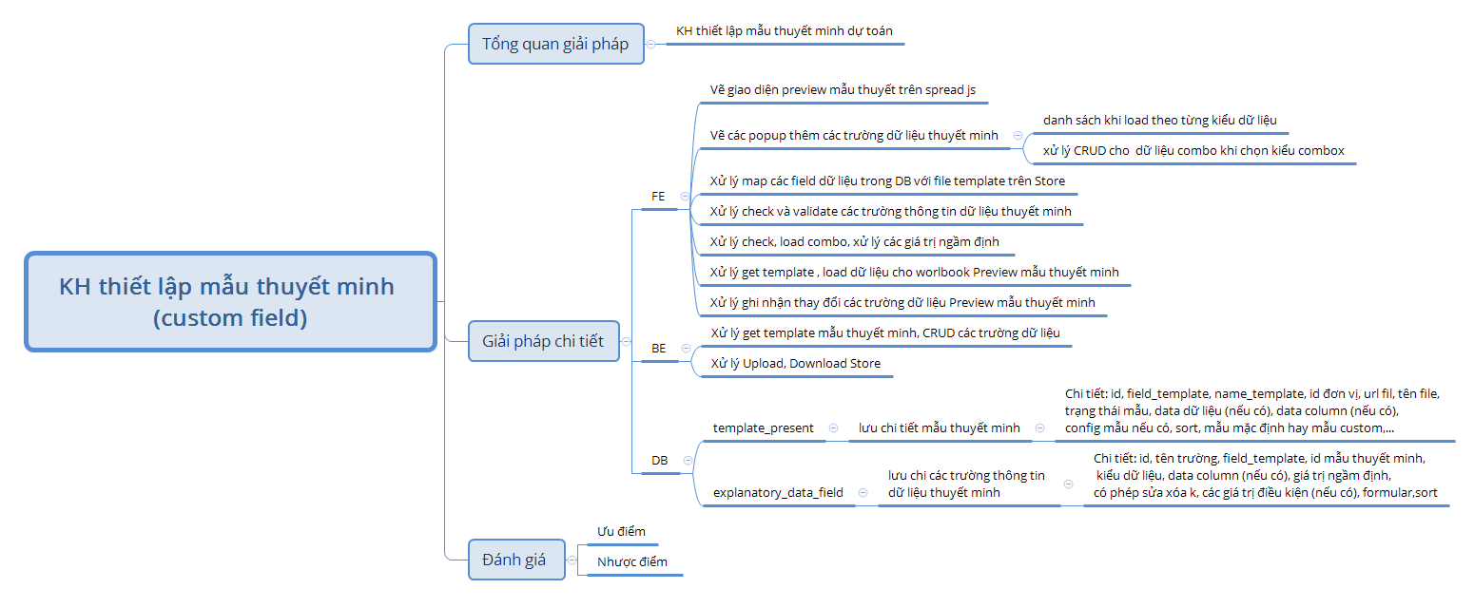

5. Kết luận phương án
Đơn giản hóa mô hình, lưu trữ riêng tách biệt đảm bảo hiệu năng, thực hiện CRUD đơn giản, dễ hiểu, dễ dàng bảo trì và tăng tính mở rộng dự án sau này.
Việc xử lý preview mẫu thuyết minh, luồng dữ liệu, lưu trữ trong DB và Store kết hợp với nhau sẽ đảm bảo đáp ứng được nghiệp vụ thiết lập mẫu thuyết minh dự toán.

